**ΕΡΓΑΣΙΑ ΕΞΑΜΗΝΟΥ ΒΑΣΕΩΝ ΔΕΔΟΜΕΝΩΝ**

**Φοιτητής:** Βογιατζής Νικόλαος **ΑΕΜ:** 3952

**Ερώτημα α:**

**ΔΙΑΓΡΑΜΜΑ ΟΝΤΟΤΗΤΩΝ ΣΥΣΧΕΤΙΣΕΩΝ**

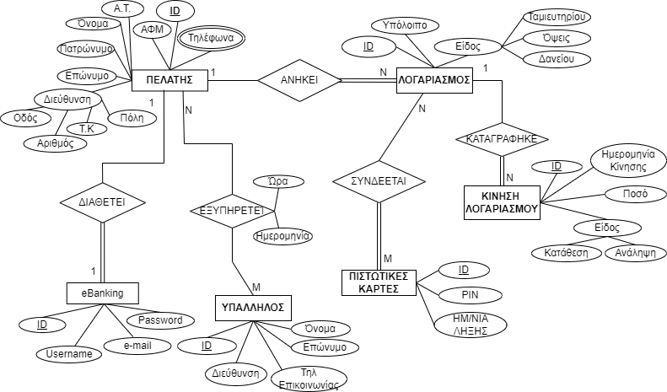

**ΕΠΕΞΗΓΗΣΕΙΣ:**

Η τράπεζα διαθέτει πελάτες για τους οποίους καταχωρούνται: ένας μοναδικός κωδικός (**ID**) , το οποίο αποτελεί και το κύριο κλειδί της οντότητας πελάτης, τα απλά χαρακτηριστικά: **Όνομα, Επώνυμο, Πατρώνυμο, Α.Τ, ΑΦΜ,** το σύνθετο χαρακτηριστικό **Διεύθυνση,** το οποίο αποτελείται από **Οδός, Αριθμός, Τ.Κ, Πόλη,** και το πλειότιμο χαρακτηριστικό **τηλέφωνα** στο οποίο αποθηκεύονται όλα τα τηλέφωνα που διαθέτουν οι πελάτες.

Οι πελάτες διαθέτουν λογαριασμούς, συνεπώς προκύπτει η οντότητα **ΛΟΓΑΡΙΑΣΜΟΣ,** για την οποία καταχωρούνται: το κύριο κλειδί – αναγνωριστικός αριθμός του λογαριασμού (**ID**), το σύνθετο χαρακτηριστικό **είδος**, το οποίο μπορεί να είναι **ταμιευτηρίου, όψεως** ή **δανείου** και το απλό χαρακτηριστικό **υπόλοιπο** που δείχνει το υπόλοιπο του λογαριασμού, όποιο κι αν είναι το είδος του.

**->** Οι **πελάτες** μπορούν να διαθέτουν πολλούς διαφορετικούς **λογαριασμούς**, ενώ ένας λογαριασμός ανήκει σε έναν και μόνο πελάτη. Συνεπώς προκύπτει η συσχέτιση **ΑΝΗΚΕΙ** μεταξύ των οντοτήτων **ΠΕΛΑΤΗΣ – ΛΟΓΑΡΙΑΣΜΟΣ** τύπου **1:Ν**, με υποχρεωτική μάλιστα την συμμετοχή της οντότητας **ΛΟΓΑΡΙΑΣΜΟΣ** στην συσχέτιση, καθώς για να υπάρχει κάποιος λογαριασμός πρέπει υποχρεωτικά να ταυτίζεται με κάποιον πελάτη.

Για κάθε **ΛΟΓΑΡΙΑΣΜΟ** καταγράφεται η κίνηση του, συνεπώς προκύπτει η οντότητα **ΚΙΝΗΣΗ ΛΟΓΑΡΙΑΣΜΟΥ,** στην οποία κύριο κλειδί είναι ο αναγνωριστικός κωδικός της (**ID**) και διαθέτει το σύνθετο χαρακτηριστικό **είδος** το οποίο μπορεί να είναι είτε **κατάθεση** είτε **ανάληψη** και τέλος τα απλά χαρακτηριστικά **ποσό** (που είναι το ποσό που έγινε κατάθεση ή ανάληψη) και η **ημερομηνία κίνησης**.

-> Για έναν **ΛΟΓΑΡΙΑΣΜΟ** μπορούν να καταγραφούν πολλές κινήσεις, ενώ κάθε **ΚΙΝΗΣΗ ΛΟΓΑΡΙΑΣΜΟΥ** καταγράφεται υποχρεωτικά από έναν και μόνο λογαριασμό. Συνεπώς προκύπτει η συσχέτιση **ΚΑΤΑΓΡΑΦΗΚΕ** η οποία είναι τύπου **1:Ν** με υποχρεωτική την συμμετοχή της οντότητας **ΚΙΝΗΣΗ ΛΟΓΑΡΙΑΣΜΟΥ** στην συσχέτιση, καθώς η κάθε κίνηση που πραγματοποιείται γίνεται αποκλειστικά - υποχρεωτικά από έναν μόνο λογαριασμό. Η οντότητα **ΛΟΓΑΡΙΑΣΜΟΣ** δεν συμμετέχει υποχρεωτικά στη συσχέτιση καθώς μπορεί να υπάρχει κάποιος ανοιχτός λογαριασμός για τον οποίο δεν έχει γίνει ακόμα κάποια κίνηση λογαριασμού.

Ένας **ΛΟΓΑΡΙΑΣΜΟΣ** μπορεί να συνδεθεί με μία η περισσότερες πιστωτικές κάρτες. Έτσι προκύπτει η οντότητα **ΠΙΣΤΩΤΙΚΕΣ ΚΑΡΤΕΣ,** για την οποία καταχωρούνται: ο αναγνωριστικός κωδικός της κάρτας ( κύριο κλειδί – **ID** ), και τα απλά χαρακτηριστικά, **PIN** και **ημερομηνία λήξης.**

**-**> Ένας **ΛΟΓΑΡΙΑΣΜΟΣ** μπορεί να συνδεθεί προαιρετικά με μία ή **ΠΙΣΤΩΤΙΚΕΣ ΚΑΡΤΕΣ** , και μία πιστωτική κάρτα μπορεί να συνδεθεί με έναν ή περισσότερους λογαριασμούς. Έτσι προκύπτει η συσχέτιση **ΣΥΝΔΕΕΤΑΙ** τύπου **Ν:Μ,** στην οποία η οντότητα **ΛΟΓΑΡΙΑΣΜΟΣ** δεν συμμετέχει υποχρεωτικά, καθώς μπορεί να έχει καταχωρηθεί λογαριασμός στη βάση δεδομένων ο οποίος δεν συνδέεται με κάποια **ΠΙΣΤΩΤΙΚΗ ΚΑΡΤΑ,** ενώ η οντότητα **ΠΙΣΤΩΤΙΚΗ ΚΑΡΤΑ** συμμετέχει υποχρεωτικά στη συσχέτιση, καθώς για να υπάρχει καταχωρημένη στη βάση δεδομένων μία πιστωτική κάρτα πρέπει υποχρεωτικά να συνδέεται με κάποιον ή κάποιους λογαριασμούς.

Ένας **ΠΕΛΑΤΗΣ** μπορεί να εξυπηρετηθεί από πολλούς υπαλλήλους, συνεπώς προκύπτει η οντότητα **ΥΠΑΛΛΗΛΟΣ,** για την οποία καταχωρούνται: ο αναγνωριστικός κωδικός του υπαλλήλου, το κύριο κλειδί της οντότητας (**ID**), και τα απλά χαρακτηριστικά, **Όνομα, Επώνυμο, Διεύθυνση** και **Τηλ Επικοινωνίας.**

**->** Ένας **ΠΕΛΑΤΗΣ**  μπορεί να εξυπηρετηθεί από πολλούς υπαλλήλους και ένας **ΥΠΑΛΛΗΛΟΣ** μπορεί να εξυπηρετήσει πολλούς πελάτες. Έτσι προκύπτει η συσχέτιση **ΕΞΥΠΗΡΕΤΕΙ,** η οποία είναι τύπου **Ν:Μ** η οποία διαθέτει και τα απλά χαρακτηριστικά , **Ώρα** και **Ημερομηνία**, έτσι ώστε να γνωρίζουμε το πότε έγινε η κάθε εξυπηρέτηση. Οι δύο οντότητες δεν συμμετέχουν υποχρεωτικά καθώς μπορεί να υπάρχει πελάτης ο οποίος δεν έχει εξυπηρετηθεί από κάποιον υπάλληλο κι αντίστοιχα να υπάρχει κάποιος υπάλληλος που δεν έχει εξυπηρετήσει κάποιον πελάτη.

Τέλος ένας **ΠΕΛΑΤΗΣ** μπορεί να διαθέτει λογαριασμό ebanking, συνεπώς προκύπτει η οντότητα **E-BANKING** , για την οποία καταχωρούνται: ο αναγνωριστικός κωδικός (**ID**) – ο οποίος αποτελεί το κύριο κλειδί της οντότητας, και τα απλά χαρακτηριστικά, **Username** , **e-mail**, **password.**

**-**> Ένας πελάτης μπορεί να διαθέτει λογαριασμό **E-BANKING** και ένας λογαριασμός e-banking ανήκει σε έναν μόνο πελάτη. Συνεπώς προκύπτει η συσχέτιση **ΔΙΑΘΕΤΕΙ** τύπου **1:1** με υποχρεωτική την συμμετοχή της οντότητας **E-BANKING** καθώς για να είναι καταχωρημένος κάποιος λογαριασμός ηλεκτρονικής τράπεζας, πρέπει υποχρεωτικά να ανήκει σε κάποιον πελάτη. Αντίθετα η οντότητα πελάτης δεν συμμετέχει υποχρεωτικά καθώς μπορεί να υπάρχει κάποιος **ΠΕΛΑΤΗΣ** της τράπεζας ο οποίος δεν διαθέτει λογαριασμό e-banking.

**Φοιτητής:** Βογιατζής Νικόλαος **ΑΕΜ:** 3952

**ΕΡΩΤΗΜΑ β)**

**ΣΧΕΣΙΑΚΟ ΜΟΝΤΕΛΟ**

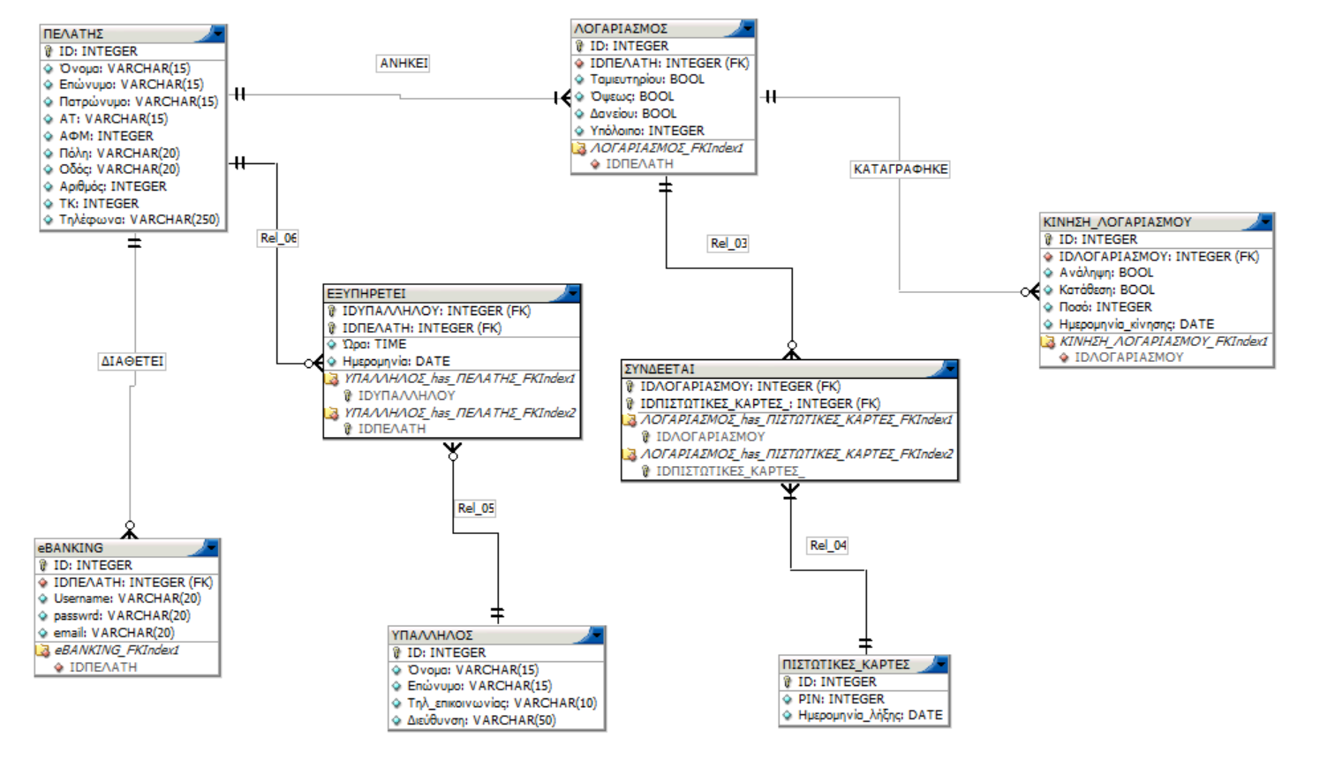

**ΕΠΕΞΗΓΗΣΕΙΣ:**

* Η συσχέτιση **ΑΝΗΚΕΙ** είναι τύπου **1:N** με υποχρεωτική τη συμμετοχή της οντότητας **ΛΟΓΑΡΙΑΣΜΟΣ.** Ένας πελάτης μπορεί να διαθέτει πολλούς λογαριασμούς, αλλά ένας λογαριασμός ανήκει σε έναν και μόνο πελάτη. Η συσχέτιση δεν μετατράπηκε σε ξεχωριστό πίνακα λόγω του τύπου της **1:Ν,** αλλά η οντότητα λογαριασμός έχει ως ξένο κλειδί (**FK**) το **ID** του πελάτη **.**
* Η συσχέτιση **ΚΑΤΑΓΡΑΦΗΚΕ** είναι κι αυτή τύπου **1:Ν** και πάλι δεν μετατρέπεται σε ξεχωριστό πίνακα. Εδώ έχουμε υποχρεωτική τη συμμετοχή της οντότητας **ΚΙΝΗΣΗ_ΛΟΓΑΡΙΑΣΜΟΥ**, η οποία δέχεται ως ξένο κλειδί, το κύριο κλειδί της οντότητας **ΛΟΓΑΡΙΑΣΜΟΣ.**
* Η συσχέτιση **ΣΥΝΔΕΕΤΑΙ** μεταξύ των οντοτήτων **ΛΟΓΑΡΙΑΣΜΟΣ** και **ΠΙΣΤΩΤΙΚΕΣ_ΚΑΡΤΕΣ** μετατράπηκε σε ξεχωριστό πίνακα, καθώς είναι τύπου **Ν:Μ,** με υποχρεωτική μάλιστα την συμμετοχή της οντότητας **ΠΙΣΤΩΤΙΚΕΣ_ΚΑΡΤΕΣ.** Στον πίνακα που προέκυψε, τα κύρια κλειδιά των δύο οντοτήτων αποτελούν μαζί το κλειδί του πίνακα **ΣΥΝΔΕΕΤΑΙ.**
* Η συσχέτιση **ΕΞΥΠΗΡΕΤΕΙ** μετατράπηκε κι αυτή σε ξεχωριστό πίνακα καθώς είναι τύπου **Ν:Μ** και διαθέτει επιπλέον τα χαρακτηριστικά **Ώρα** και **Ημερομηνία.** Εδώ καμία από τις δύο οντότητες δεν συμμετέχουν υποχρεωτικά όμως πάλι τα κύρια κλειδιά των δύο οντοτήτων αποτελούν μαζί το κλειδί του πίνακα **ΣΥΝΔΕΕΤΑΙ.**
* Τέλος η συσχέτιση **ΔΙΑΘΕΤΕΙ** δεν μετατρέπεται σε ξεχωριστό πίνακα, καθώς είναι τύπου **1:1** με υποχρεωτική μάλιστα την συμμετοχή της οντότητας **eBANKING.** Η τελευταία δέχεται ως ξένο κλειδί το κύριο κλειδί της οντότητας **ΠΕΛΑΤΗΣ (IDΠελάτη).**

**Φοιτητής:** Βογιατζής Νικόλαος **ΑΕΜ:** 3952

* **ΣΗΜΕΙΩΣΗ-1:** Στην οντότητα λογαριασμός, το είδος καθορίζεται από 3 bool μεταβλητές. Κάθε φορά μία μόνο γίνεται true, και οι άλλες παραμένουν false ώστε να καθορίσουν τον τύπο του λογαριασμού. Με τον ίδιο τρόπο λειτουργεί και η ενέργεια που γίνεται κατά την κίνηση λογαριασμού, δηλαδή αν είναι ανάληψη ή κατάθεση.
* **ΣΗΜΕΙΩΣΗ-**2: Στο σχεσιακό μοντέλο και συγκεκριμένα στην οντότητα **πελάτης,** η μεταβλητή **Τηλέφωνα,** θα μπορούσε να υλοποιηθεί ως ξεχωριστή οντότητα, όμως για την απλούστευση του μοντέλου, είναι τύπου VARCHAR(250), με την λογική πως ο τα τηλέφωνα θα αποθηκεύονται ως εξής: +30 69…, +30 69…. Ως ένα String δηλαδή στο οποίο θα εξάγουμε κάθε τηλέφωνο με διαχωριστή το «κόμμα».

Ο κώδικας SQL που προκύπτει από το σχεσιακό μοντέλο και υλοποιεί την βάση, βρίσκεται στο αρχείο bank.sql.